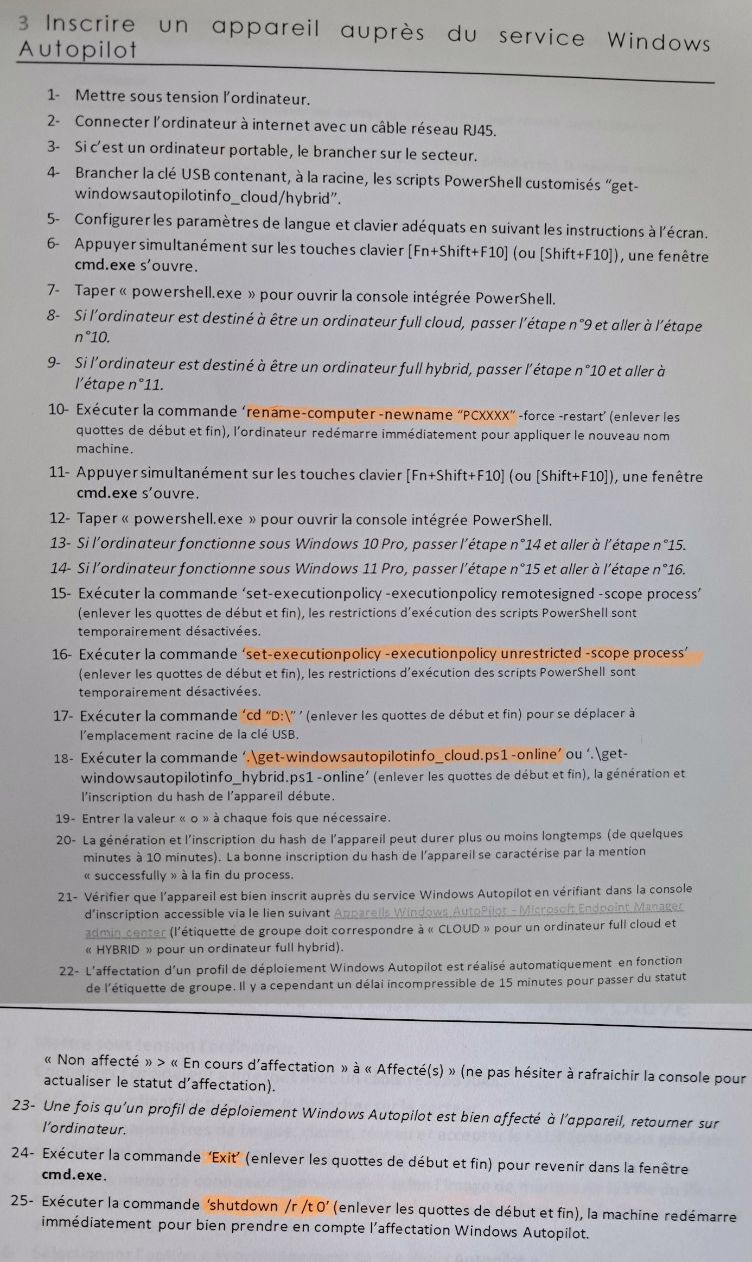

Vérification du service informatique

Annexe 9

Annexe 8 si vous voulez le renommer sinon aller à l’étape 11

Annexe 7

Prédisposition

Annexe 1-6

Windows Autopilot est un ensemble de technologies utilisées pour configurer et préconfigurer de nouveaux appareils de manière à les préparer à une utilisation productive.

Il simplifie le déploiement, la réinitialisation et la réaffectation des appareils au travers d'une expérience sans intervention manuelle du service informatique.

(tabulation) pour compléter automatiquement les commandes saisies.

* Nomenclature de renommage :

* PC car s’en est un
* E si il est destinner au école (sinon pas de caractère)
* L si c’est un Laptop , D si c’est un Desktop
* D si c’est un Dell, L si c’est un Lenovo, H si c’est un HP
* Le nombre à quatre chiffre des étiquettes

(nomenclature spéciale pour les directeur d’école)

Annexe 1-9:

Ouvrir le BIOS de l’ordinateur (F12 à repetition dans la plus part des cas)

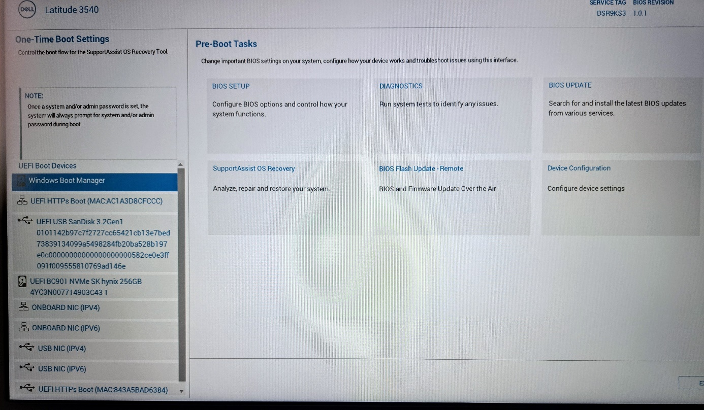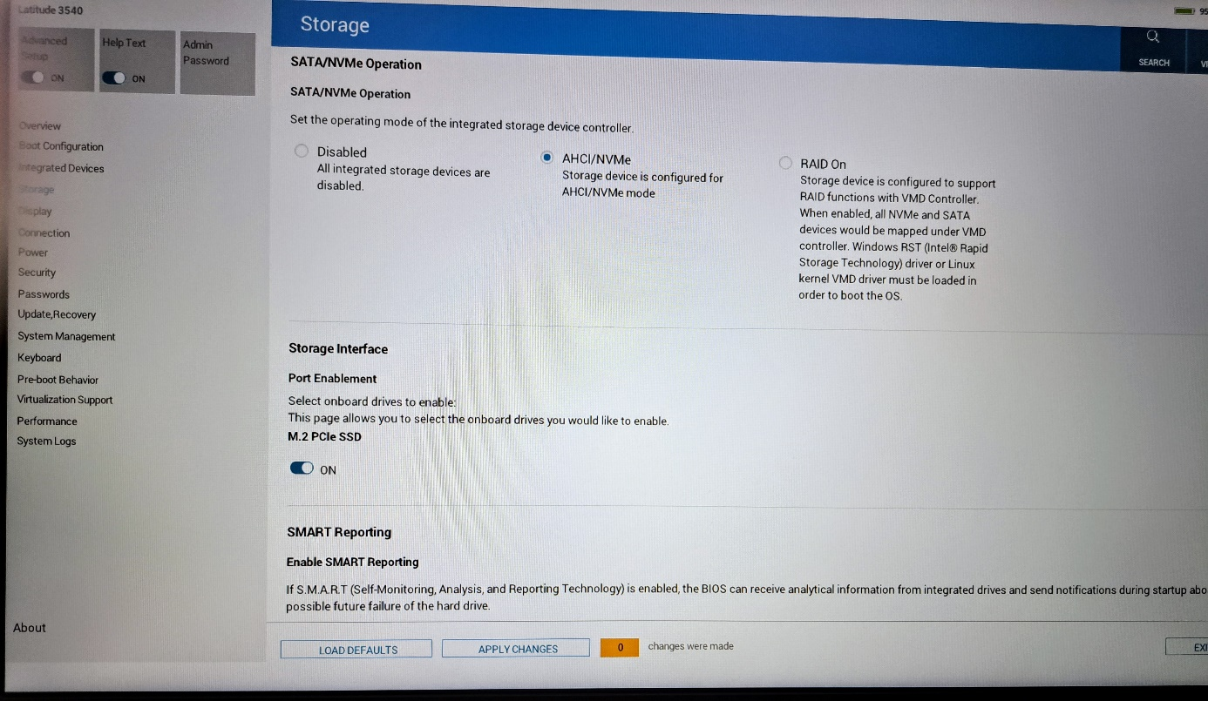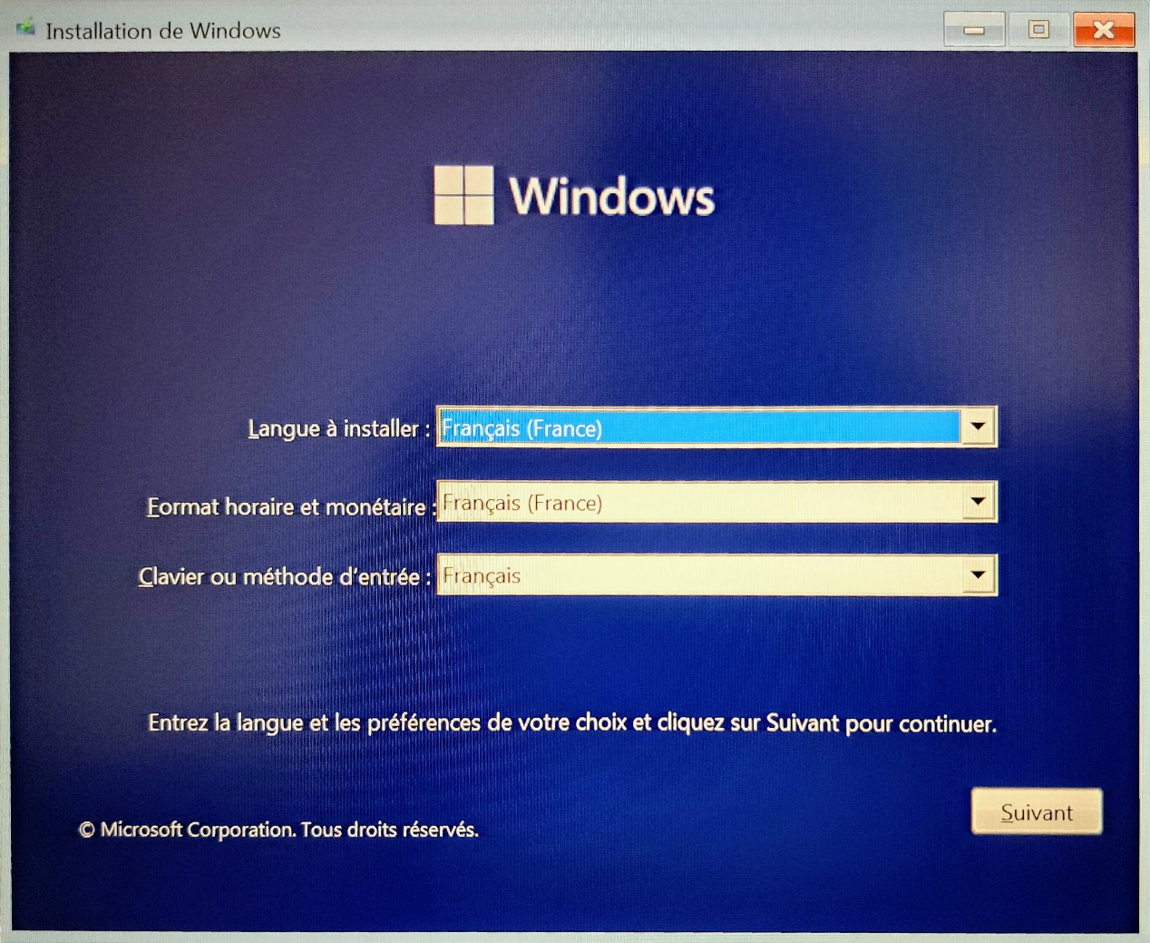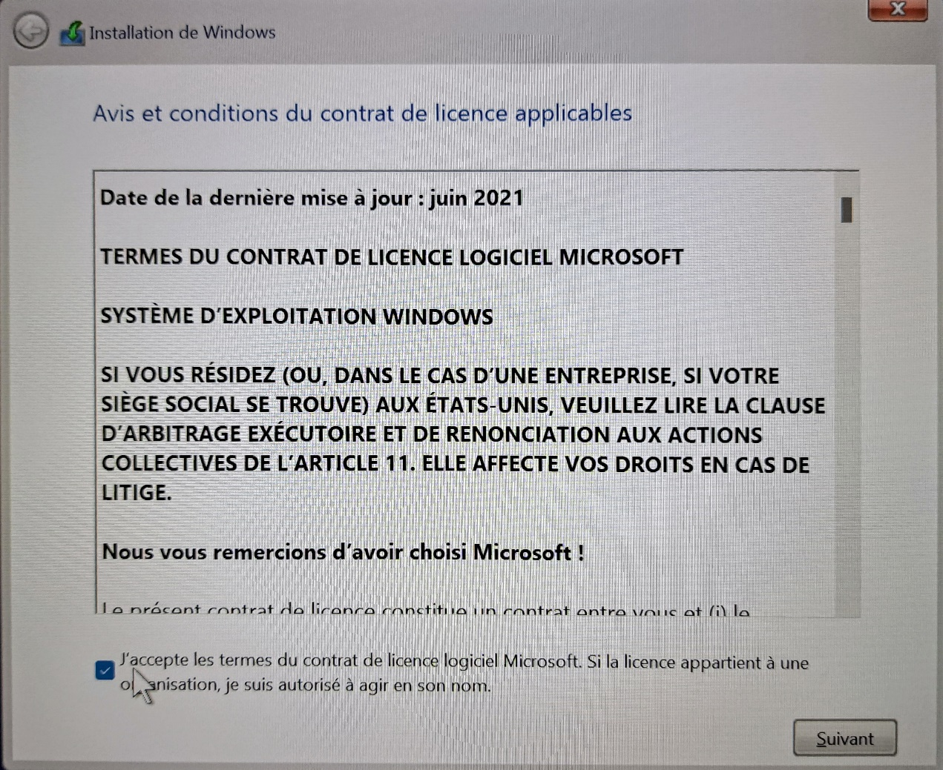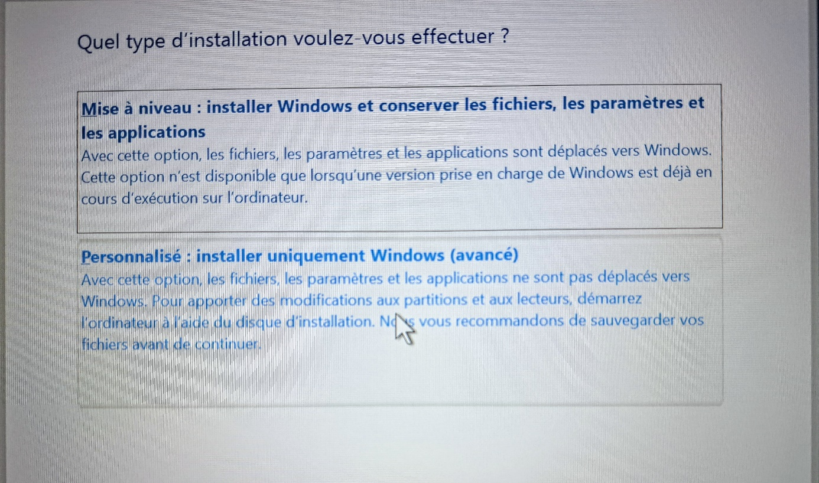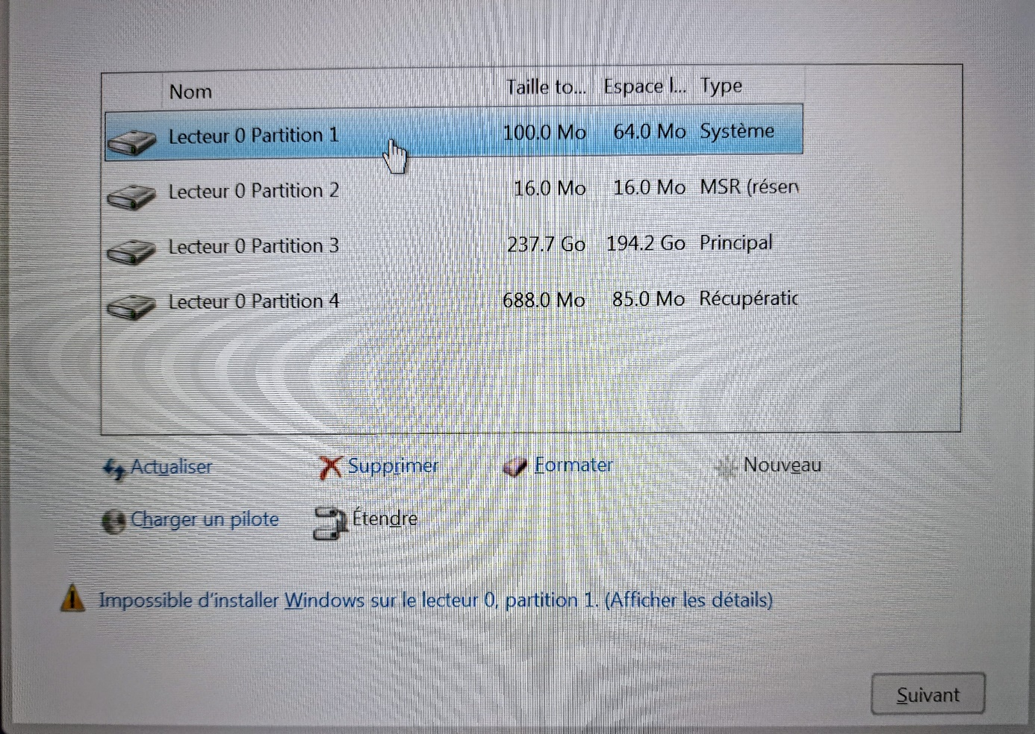

Puis sur "EXIT"

Si les paramètre sont bon vous pouvez cliquer sur la "clé" contenant le script.

* Sinon à l’annexe 6 il n’y aura rien d’affiché.

Pour certain PC il faudra aller dans "BIOS SETUP"

Puis dans "storage"

(Nom de la clé)

Et selectionner "AHCI/NVMe"

1

2

Cliquez sur "Suivant"

3

Cochez la case

Puis cliquez sur "Suivant"

5

4

Selectionner "Personnalisé"

Puis cliquez sur "Suivant"

Supprimer toute les "Partition"

6

* Dans le cas où le clavier n’est pas en française pour faciliter les commandes. (avoir déjà cliquer une fois sur "Suivant")

7

**Étape 11-25**

Vu du cmd pour renommer votre PC selon une nomenclature

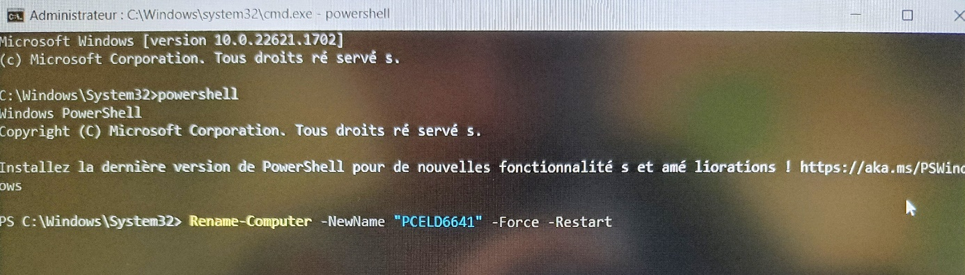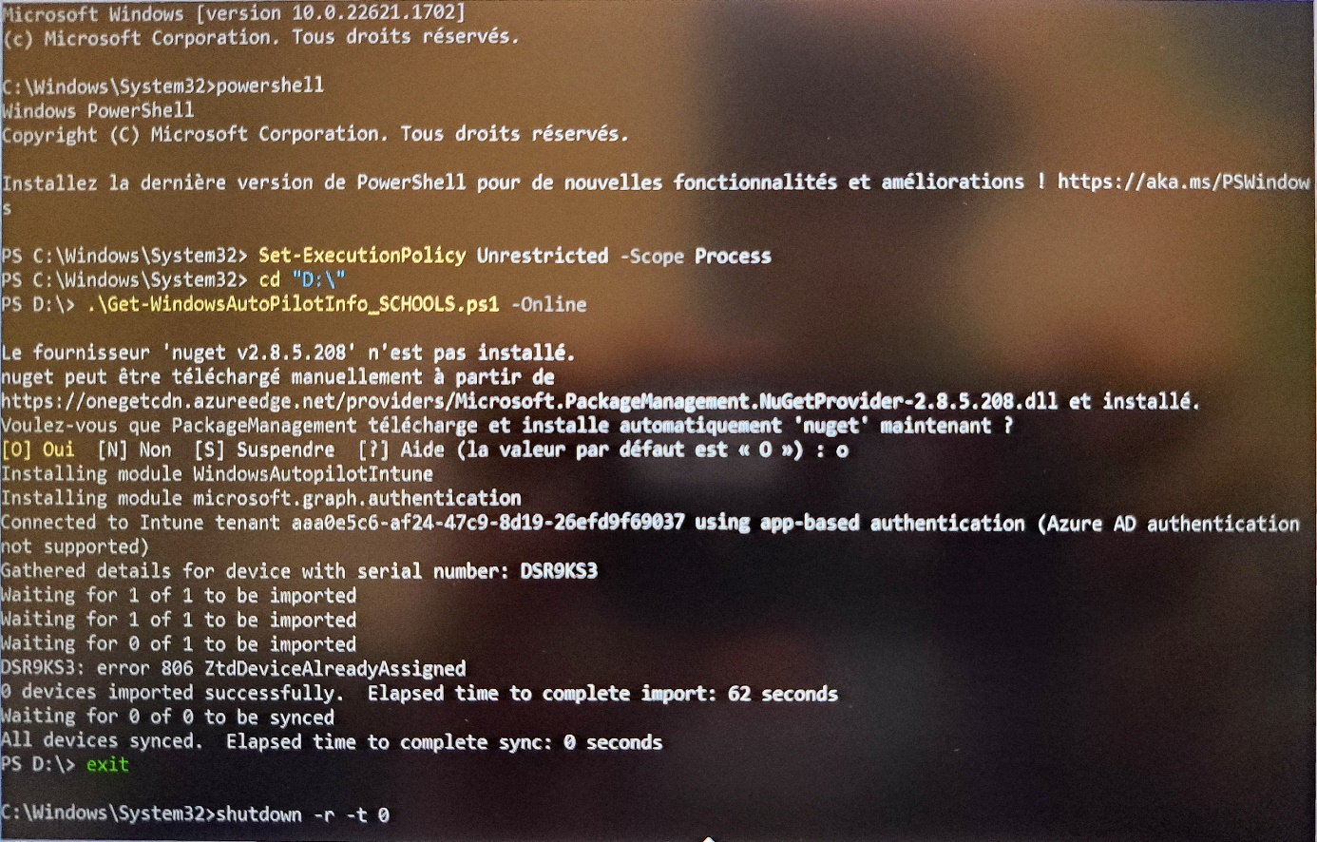

Taper la commande pour redémmarer ou remplacer le "r" par un "s" pour juste l’arreter.

Réouvrer le cmd

Le PC va redémarrer

le ".exe" n’etant pas obligatoire

* Nomenclature en haut

Puis taper "exit"

Attendre 10m après le "successfully"

Taper "o" pour valider

Le script rechercher plus "-Online"

Pour ce déplacer dans la clé

Commande selon le besoin

Retaper "powershell"

9

8

**Suite masterisation 🡪**